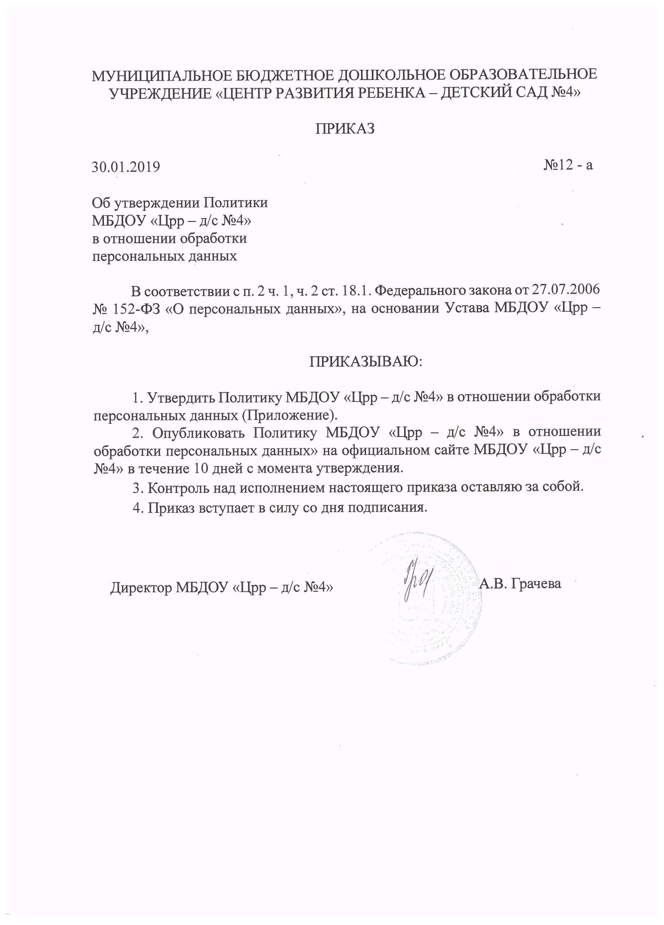

Приложение
к приказу МБДОУ «Црр – д/с №4»
от «30» января 2019 г. № 12 - а

Политика
МБДОУ «Црр – д/с №4» в отношении обработки персональных данных
- Общие положения
- Настоящая Политика МБДОУ «Црр – д/с №4» в отношении обработки персональных данных (далее - Политика) разработана в соответствии с требованиями Федерального закона от 27.07.2006 №152-ФЗ «О персональных данных».
- Политика определяет цели, принципы обработки и реализуемые требования к защите персональных данных в МБДОУ «Црр – д/с №4».
- Персональные данные являются информацией ограниченного доступа и подлежат защите в соответствии с законодательством Российской Федерации.
- Основные понятия
  - В настоящей Политике используются следующие основные понятия:
- Субъектами персональных данных МБДОУ «Црр – д/с №4» являются:
- работники МБДОУ «Црр – д/с №4»;
- претенденты на замещение вакантной должности в МБДОУ «Црр – д/с №4»
- студенты, проходящие практику в МБДОУ «Црр – д/с №4»;
- клиенты (контрагенты) МБДОУ «Црр – д/с №4»;
- лица, состоящие в договорных или иных отношениях с МБДОУ «Црр – д/с №4».
- Персональные данные - любая информация, относящаяся к прямо или косвенно определенному, или определяемому физическому лицу (субъекту персональных данных).
- Обработка персональных данных - любое действие (операция) или совокупность действий (операций), совершаемых с использованием средств автоматизации или без использования таких средств с персональными данными, включая сбор, запись, систематизацию, накопление, хранение, уточнение (обновление, изменение), извлечение, использование, передачу (распространение, предоставление, доступ), обезличивание, блокирование, удаление, уничтожение персональных данных.
1
- Конфиденциальность персональных данных – обязанность оператора и иных лиц, получивших доступ к персональным данным, не раскрывать третьим лицам и не распространять персональные данные без согласия субъекта персональных данных, если иное не предусмотрено федеральным законом.
- Принципы и цели обработки персональных данных
  - МБДОУ «Црр – д/с №4» в своей деятельности по обработке персональных данных руководствуется следующими принципами:
    - Обработка персональных данных осуществляется на законной и справедливой основе.
    - Цели обработки персональных данных соответствуют полномочиям МБДОУ «Црр – д/с №4».
    - Содержание и объем обрабатываемых персональных данных соответствуют целям обработки персональных данных.
    - Достоверность персональных данных, их актуальность и достаточность для целей обработки, недопустимость обработки избыточных по отношению к целям сбора персональных данных.
    - Ограничение обработки персональных данных при достижении конкретных и законных целей, запрет обработки персональных данных, несовместимых с целями сбора персональных данных.
    - Запрет объединения баз данных, содержащих персональные данные, обработка которых осуществляется в целях, несовместимых между собой.
    - Осуществление хранения персональных данных в форме, позволяющей определить субъекта персональных данных, не дольше, чем это требуют цели обработки персональных данных, если срок хранения персональных данных не установлен действующим законодательством.
    - Обрабатываемые персональные данные подлежат уничтожению либо обезличиванию по достижению целей обработки или в случае утраты необходимости в достижении этих целей, если иное не предусмотрено действующим законодательством.
  - Обработка персональных данных работников МБДОУ «Црр – д/с №4» осуществляется в целях обеспечения соблюдения Конституции Российской Федерации, федеральных законов и иных нормативных правовых актов Российской Федерации, заключения и исполнения трудовых договоров, ведения воинского учета, исполнения требований по охране труда.
  - Обработка персональных данных граждан, не являющихся работниками МБДОУ «Црр – д/с №4», осуществляется с целью реализации полномочий МБДОУ «Црр – д/с №4» в соответствии с Уставом, а также с целью отбора претендентов на замещение вакантных должностей МБДОУ «Црр – д/с №4».
- Перечень мер по обеспечению безопасности
персональных данных при их обработке

  - МБДОУ «Црр – д/с №4» при обработке персональных данных принимает все необходимые правовые, организационные и технические меры для их защиты от неправомерного или случайного доступа, уничтожения, изменения, блокирования, копирования, предоставления, распространения, а также иных неправомерных действий в отношении них. Обеспечение безопасности персональных данных достигается, в частности, следующими способами:
    - Назначением ответственного за организацию обработки персональных данных.
    - Утверждением локальных актов по вопросам обработки персональных данных, а также локальных актов, устанавливающих процедуры, направленные на предотвращение и выявление нарушений законодательства Российской Федерации, устранение последствий таких нарушений.
    - Осуществлением внутреннего контроля соответствия обработки персональных данных Федеральному закону от 27.07.2006 № 152-ФЗ
"О персональных данных" и принятыми в соответствии с ним нормативными правовыми актами, требованиям к защите персональных данных.
    - Ознакомлением работников МБДОУ «Црр – д/с №4», непосредственно осуществляющих обработку персональных данных, с требованиями законодательства Российской Федерации о персональных данных, в том числе требований к защите персональных данных, локальными актами в отношении обработки персональных данных, и обучением указанных работников.
    - Выполнением требований, установленных постановлением Правительства Российской Федерации от 15 сентября 2008 года № 687
«Об утверждении Положения об особенностях обработки персональных данных, осуществляемой без использования средств автоматизации» при обработке персональных данных, осуществляемой без использования средств автоматизации.
    - Применением прошедших в установленном порядке процедуру оценки соответствия средств защиты информации.
    - Учетом машинных носителей персональных данных.
    - Выявлением фактов несанкционированного доступа к персональным данным и принятием мер.
    - Восстановлением персональных данных, модифицированных или уничтоженных вследствие несанкционированного доступа к ним.
    - Установлением правил доступа к персональным данным, обрабатываемым в информационной системе персональных данных, а также обеспечением регистрации и учета всех действий, совершаемых в информационной системе персональных данных.
  - Работники МБДОУ «Црр – д/с №4», виновные в нарушении порядка обращения с персональными данными, несут дисциплинарную, административную, гражданско-правовую или уголовную ответственность в соответствии с законодательством Российской Федерации.

